Software Requirement Specification

**PTTT-SRS-001**

Version 1.1

**Revision History**

| **Date** | **Version** | **Description** | **Author** | **Revised by** |
| --- | --- | --- | --- | --- |
| 30/4/2023 | 1.0 | First version, Overview | Hồ Quang Trường | Lương Tiến Thịnh |
| 1/6/2023 | 1.1 | Second version, Overview | Hồ Quang Trường | Lương Tiến Thịnh |

**Table of Contents**

**Hình ảnh** 5

**1.** **Introduction** 6

**1.1** **Overview** 6

**1.2** **Scope** 6

**2.** **Yêu cầu chức năng** 7

**2.1** **Tính năng/Thành phần #1: Home Screen** 7

2.1.1 Giao diện người dùng 7

2.1.2 Yêu cầu chức năng 7

**2.2** **Tính năng/Thành phần #2: Register Screen** 9

2.2.1 Giao diện người dùng 9

2.2.2 Yêu cầu chức năng 9

**2.3** **Tính năng/Thành phần #3: Login Screen** 10

2.3.1 Giao diện người dùng 10

2.3.2 Yêu cầu chức năng 11

**2.4** **Tính năng/Thành phần #4: About Us Screen** 12

2.4.1 Giao diện người dùng 12

2.4.2 Yêu cầu chức năng 12

**2.5** **Tính năng/Thành phần #5: Ranking Screen** 13

2.5.1 Giao diện người dùng 13

2.5.2 Yêu cầu chức năng 13

**2.6** **Tính năng/Thành phần #6: Guide Screen** 14

2.6.1 Giao diện người dùng 14

2.6.2 Yêu cầu chức năng 14

**2.7** **Tính năng/Thành phần #7: Setting Screen** 16

2.7.1 Giao diện người dùng 16

2.7.2 Yêu cầu chức năng 16

**2.8** **Tính năng/Thành phần #8: User của màn hình Home Screen** 17

2.8.1 Giao diện người dùng 17

2.8.2 Yêu cầu chức năng 17

**2.9** **Tính năng/Thành phần #9: Logout** 18

2.9.1 Giao diện người dùng 18

2.9.2 Yêu cầu chức năng 18

**2.10** **Tính năng/Thành phần #10: Game Play: Classic Mode Screen** 19

2.10.1 Giao diện người dùng 19

2.10.2 Yêu cầu chức năng 20

2.10.2.1 Game Play Screen 20

2.10.2.2 Pause 21

**2.11** **Tính năng/Thành phần #11: Game Play: Arcade Mode Screen** 22

2.11.1 Giao diện người dùng 22

2.11.2 Yêu cầu chức năng 22

2.11.2.1 Game Play Screen 22

2.11.2.2 Pause 23

**2.12** **Tính năng/Thành phần #12: Game Play: Time-Attack Mode Screen** 24

2.12.1 Giao diện người dùng 24

2.12.2 Yêu cầu chức năng 24

2.12.2.1 Game Play Screen 24

2.12.2.2 Pause 26

**2.13** **Tính năng/Thành phần #13: Game Play: Endless Mode Screen** 26

2.13.1 Giao diện người dùng 26

2.13.2 Yêu cầu chức năng 27

2.13.2.1 Game Play Screen 27

2.13.2.2 Pause 28

**2.14** **Tính năng/Thành phần #14: Game Over** 29

2.14.1 Giao diện người dùng 29

2.14.2 Yêu cầu chức năng 29

2.14.2.1 Game Over 29

**Hình ảnh**

*Hình 1: Home Screen* 7

*Hình 2: Register Screen* 9

*Hình 3: Login Screen* 10

*Hình 4: About Us Screen* 12

*Hình 5: Ranking Screen* 13

*Hình 6: Guide Screen* 14

*Hình 7: Setting Screen* 16

*Hình 8: Button User* 17

*Hình 9: Logout* 18

*Hình 10: Game Play: Classic Mode Screen* 19

*Hình 11: Game Play: Arcade Mode Screen* 22

*Hình 12: Game Play: Time-Attack Mode Screen* 24

*Hình 13: Game Play: Endless Mode Screen* 26

# **Introduction**

## **Overview**

Ứng dụng tên là Diamond Game

Ứng dụng là trò chơi giải trí nhằm rèn luyện tư duy logic, kích thích tư duy sáng tạo cũng như có thể tăng cương trí nhớ để có thể giải quyết các cấp độ khó.Phù hợp cho người chơi từ 5 tuổi trở lên.

Ứng dụng “Diamond Game” có chế dộ chơi online giúp người dùng có thể kết nối đến những người chơi khác qua những chế độ chơi kịch tính, hấp dẫn .”Diamond Game” cũng có thể chơi offline nếu người dùng không có kết nối với internet.

## **Scope**

* Demo version
* Demo version is for display purpose only, not link to Database, not link to affiliated sites

Compatibility:

* iPhone: Requires iOS 11.0 or later.
* iPad: Requires iPadOS 11.0 or later.
* iPod touch: Requires iOS 11.0 or later.
* Price: Free.
* Age Rating: 5+.
* Category: Entertainment.
* Languages: English.
* Support screen orientation in portrait mode only.

# **Yêu cầu chức năng**

## **Tính năng/Thành phần #1:** **Home Screen**

### Giao diện người dùng

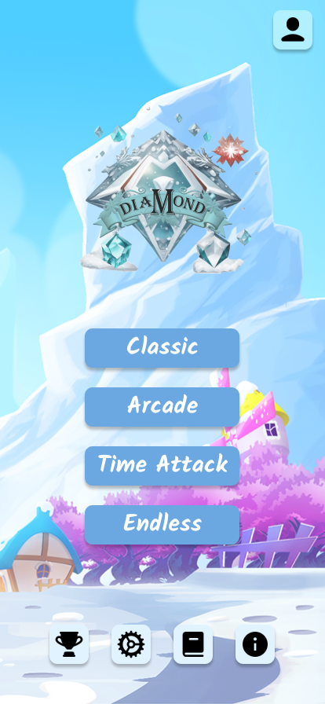

*Hình 1: Home Screen*

### Yêu cầu chức năng

|  |  |  |  |
| --- | --- | --- | --- |
| **Item** | **Description** | **Action** | **Response** |
| **Home Screen** | Có 4 buttons chính:   * Classic * Arcade * Time Attack * Endless   Và 5 button phụ:   * User * Login * Register * Name * Logout * Rank * Setting * Guide * About Us | N/A | N/A |
| **Classic** | Sẽ chuyển người chơi đến màn hình Game Play ở chế độ Classic | Chạm vào button Classic | Màn hình Game Play sẽ hiện lên |
| **Arcade** | Sẽ chuyển người chơi đến màn hình Game Play ở chế độ Arcade | Chạm vào button Arcade | Màn hình Game Play sẽ hiện lên |
| **Time Attack** | Sẽ chuyển người chơi đến màn hình Game Play ở chế độ Time Attack | Chạm vào button Time Attack | Màn hình Game Play sẽ hiện lên |
| **Endless** | Sẽ chuyển người chơi đến màn hình Game Play ở chế độ Endless | Chạm vào button Endless | Màn hình Game Play sẽ hiện lên |
| **User** | Sẽ hiện lên thêm 2 button Login và Register (nếu đã login thì sẽ là Name và Logout) | Chạm vào button User | Hiện lên 2 button Login, Register hoặc Name, Logout |
| **Rank** | Sẽ hiện lên bảng xếp hạng của tất cả người chơi theo thứ tự từ cao đến thấp | Chạm vào button Rank | Hiện lên bảng xếp hạng |
| **Setting** | Sẽ hiện lên màn hình Setting | Chạm vào button Setting | Màn hình Setting sẽ hiện lên |
| **Guide** | Sẽ hiện lên màn hình hướng dẫn cách chơi | Chạm vào button Guide | Màn hình hướng dẫn sẽ hiện lên |
| **About Us** | Sẽ chuyển người chơi đến màn hình About Us | Chạm vào button About Us | Màn hình About Us sẽ hiện lên |

## **Tính năng/Thành phần #2: Register Screen**

### Giao diện người dùng

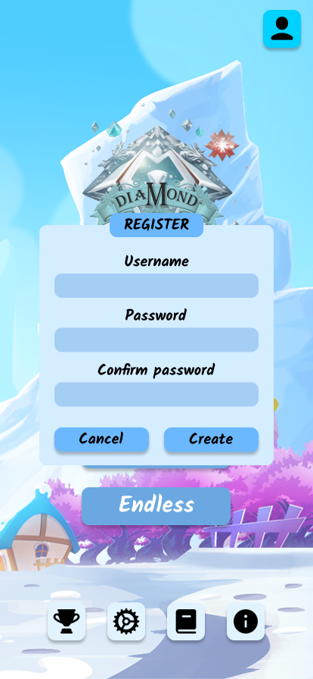

*Hình 2: Register Screen*

### Yêu cầu chức năng

|  |  |  |  |
| --- | --- | --- | --- |
| **Item** | **Description** | **Action** | **Response** |
| **Register Screen** | Có 3 Text Field:   * Username * Password * Confirm password   Và 3 Button:   * Register * Login * Cancel | N/A | N/A |
| **Username** | Người chơi sẽ nhập tên của mình | Nhập tên người chơi | N/A |
| **Password** | Người chơi sẽ nhập mật khẩu của mình | Nhập mật khẩu người chơi | N/A |
| **Confirm** | Người chơi sẽ nhập lại mật khẩu của mình | Nhập lại mật khẩu người chơi | N/A |
| **Login** | Sẽ chuyển người chơi đến màn hình Login | Chạm vào button Login | Hiện lên màn hình Login |
| **Register** | Sẽ so sánh mật khẩu và mật khẩu nhập lại của người chơi, nếu đúng sẽ lưu lại Username và Password của người chơi nếu không sẽ bắt người chơi nhập lại | Chạm vào button Register | Hệ thống sẽ lưu lại Username và Password của người chơi |
| **Cancel** | Sẽ chuyển người chơi đến màn hình Home Screen | Chạm vào button Cancel | Hiện lên màn hình Home Screen |

## **Tính năng/Thành phần #3: Login Screen**

### Giao diện người dùng

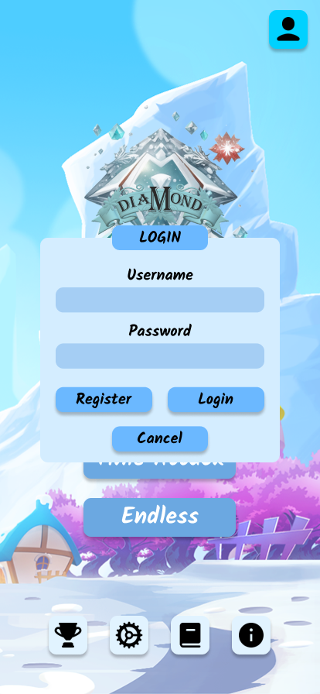

*Hình 3: Login Screen*

### Yêu cầu chức năng

|  |  |  |  |
| --- | --- | --- | --- |
| **Item** | **Description** | **Action** | **Response** |
| **Login Screen** | Login Screen có 2 textfeld và 3 button:   * User name * Password * Register * Login * Cancel | N/A | N/A |
| **Username** | Điền thông tin Username.Nếu để trống sẽ hiện thông báo “invalid syntax” | Điền thông tin Username | NA |
| **Password** | Điền thông tin Password. Nếu để trống sẽ hiện thông báo “invalid syntax”. | Điền thông tin Password | NA |
| **Register** | Điều hướng tới trang Register Screen (trang đăng kí) | Chạm vào nút “Register” button | Mà hinh đăng kí Register Screen được hiển thị. |
| **Login** | Button “Login” được sử dụng để đăng nhập.Nếu người dùng nhập sai thông tin “Username” hoặc “Password” sẽ hiện thị ra thông báo “invalid username or password” | Chạm vào nút “Login” | đăng nhập thành công sẽ hiển thị trang “Game Play” screen |
| **Cancel** | Thoát khỏi màn hình Login. | Chạm vào nút “Cancel” | Đóng màn hình Login |

## **Tính năng/Thành phần #4:** **About Us Screen**

### Giao diện người dùng

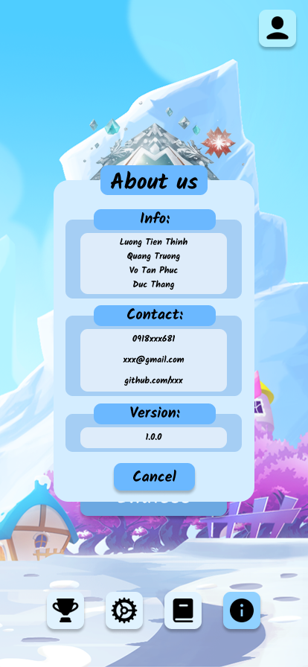

*Hình 4: About Us Screen*

### Yêu cầu chức năng

|  |  |  |  |
| --- | --- | --- | --- |
| **Item** | **Description** | **Action** | **Response** |
| **About Us Screen** | Có 1 Button:   * Cancel   Hiển thị thông tin của nhóm, cách liên hệ, lịch sử phát triển ứng dụng | N/A | N/A |
| **Cancel** | Cho phép người chơi thoát khỏi màn hình About Us và quay lại Home Screen | Chạm vào Button Cancel | Hiện lên màn hình Home Screen |

## **Tính năng/Thành phần #5:** **Ranking Screen**

### Giao diện người dùng

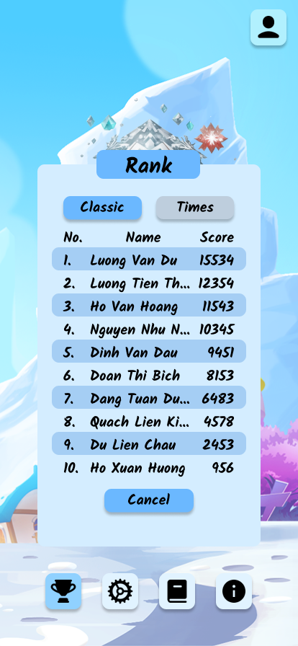 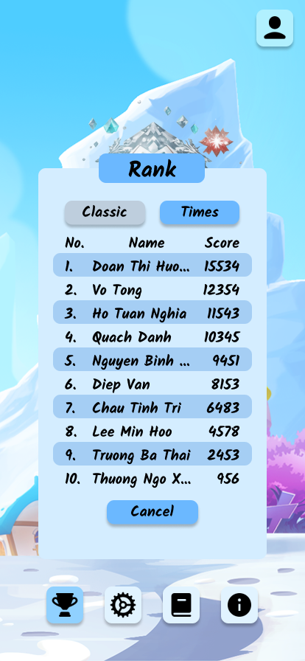

*Hình 5: Ranking Screen*

### Yêu cầu chức năng

|  |  |  |  |
| --- | --- | --- | --- |
| **Item** | **Description** | **Action** | **Response** |
| **Ranking Screen** | Rank Screen có 3 button và 1 listview hiển thị các thông tin xếp hạng trên 2 chế độ Classic và Times:   * Cancel * Classic * Times * Listview | N/A | N/A |
| **Listview** | Hiển thị các thông tin trên bảng xếp hạng bao gồm: thứ hạng, tên người chơi , số điểm | N/A | N/A |
| **Button Cancel** | Thoát khỏi màn hình xếp hạng Rank screen | Chọn vào nút “Cancel” | Thoát khỏi màn hình Rank Screen |
| **Button**  **Classic** | Hiện thị bảng xếp hạng của chế độ chơi Classic | Chọn vào nút “Classic” | Hiển thị màn hình bảng xếp hạng của chế độ Classic |
| **Button**  **Times** | Hiện thị bảng xếp hạng của chế độ chơi Times-Attack | Chọn vào nút “Times” | Hiển thị màn hình bảng xếp hạng của chế độ Time-Attack |

## **Tính năng/Thành phần #6:** **Guide Screen**

### Giao diện người dùng

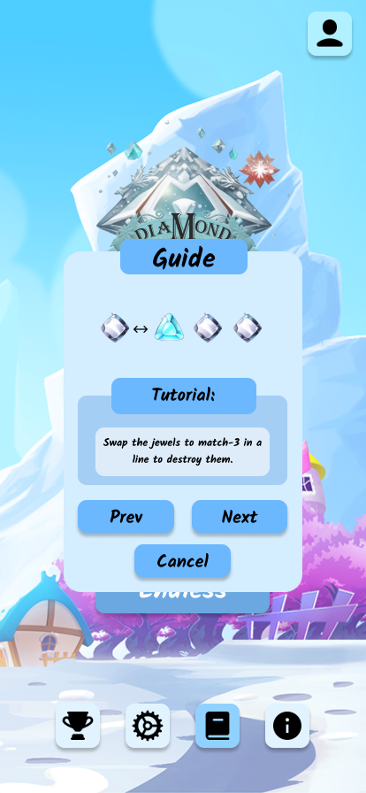 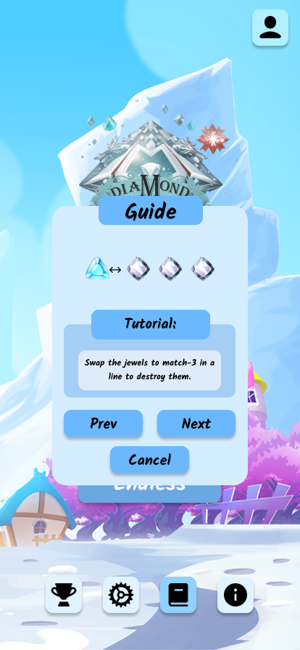

*Hình 6: Guide Screen*

### Yêu cầu chức năng

|  |  |  |  |
| --- | --- | --- | --- |
| **Item** | **Description** | **Action** | **Response** |
| **Guide Screen** | Có 3 Button chính:   * Previous * Next * Close   Và các phần: Tiêu đề, Hình ảnh minh họa, mô tả | N/A | N/A |
| **Chủ đề** | Tên chủ đề sẽ được hướng dẫn. | N/A | N/A |
| **Hình ảnh minh họa** | Hình ảnh hoặc video minh họa sẽ giúp người chơi dễ dàng hiểu được cách chơi và tính năng của trò chơi. Các hình ảnh này có thể là các màn hình của trò chơi, các biểu tượng, hoặc các ví dụ về cách chơi | N/A | N/A |
| **Mô tả** | Mô tả cụ thể các thao tác cần làm, các quy tắc và tính năng của trò chơi. Mô tả có thể được đặt bên dưới hình ảnh hoặc video hoặc được đặt trong một màn hình độc lập. | N/A | N/A |
| **Previous** | Nút này cho phép người chơi quay lại chủ đề được hướng dẫn trước đó. | Chạm vào button Previous | Quay lại phần chủ đề được hướng dẫn trước đó |
| **Next** | Nút này cho phép người chơi chuyển sang chủ đề hướng dẫn tiếp theo. | Chạm vào button Next | Chuyển sang phần chủ đề được hướng dẫn tiếp theo |
| **Close** | Nút này cho phép người dùng thoát khỏi màn hình Guide Screen | Chạm vào button Close | Hiện lên màn hình Home Screen |

## **Tính năng/Thành phần #7:** **Setting Screen**

### Giao diện người dùng

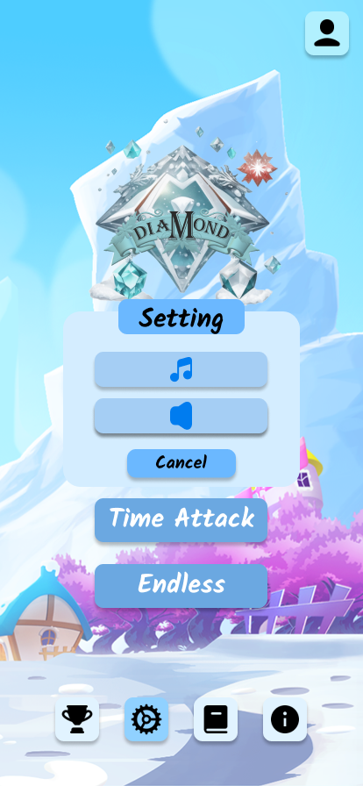 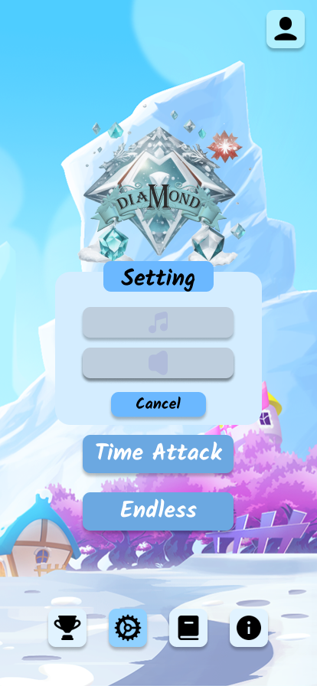

*Hình 7: Setting Screen*

### Yêu cầu chức năng

|  |  |  |  |
| --- | --- | --- | --- |
| **Item** | **Description** | **Action** | **Response** |
| **Setting Screen** | Có 3 Button chính:   * Music * Sound Effect * Close | N/A | N/A |
| **Music** | Nút này cho phép người dùng bật hoặc tắt nhạc nền trong trò chơi. Khi người dùng nhấn vào nút này, trạng thái của nó sẽ thay đổi để cho người dùng biết liệu âm thanh đang được bật hay không | Chạm vào button Music | Bật tắt âm thanh của nhạc nền |
| **Sound Effect** | Nút này cho phép người dùng bật hoặc tắt âm thanh SFX trong trò chơi. Khi người dùng nhấn vào nút này, trạng thái của nó sẽ thay đổi để cho người dùng biết liệu hiệu ứng âm thanh đang được bật hay không. | Chạm vào button Sound Effect | Bật tắt âm thanh của SFX |
| **Exit** | Nút này cho phép người dùng thoát khỏi màn hình Setting | Chạm vào button Exit | Hiện lên màn hình Home Screen |

## **Tính năng/Thành phần #8:** **User của màn hình Home Screen**

### Giao diện người dùng

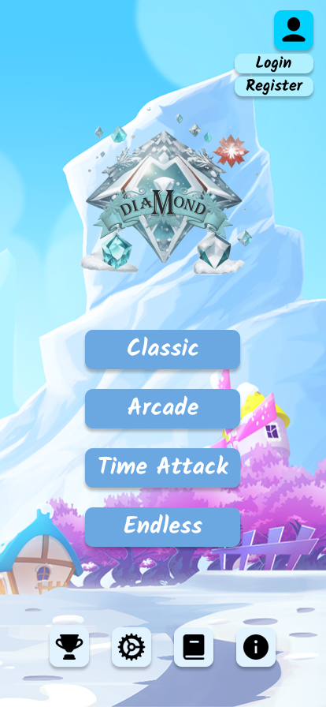 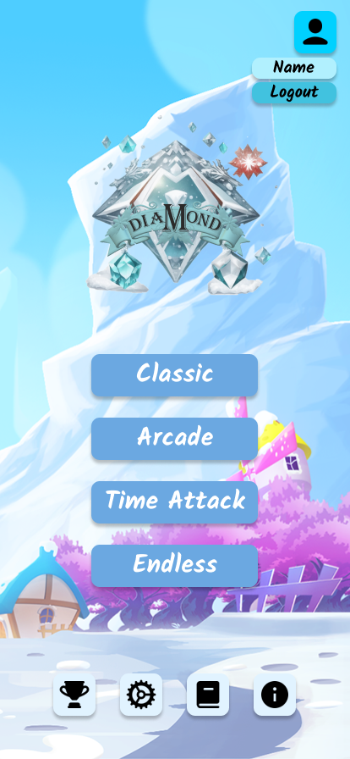

*Hình 8: Button User*

### Yêu cầu chức năng

|  |  |  |  |
| --- | --- | --- | --- |
| **Item** | **Description** | **Action** | **Response** |
| **User Button** | Có 4 buttons:  Chưa Login:   * Login * Register   Đã Login:   * Name * Logout | Đã mô tả ở phần Home Screen | Đã mô tả ở phần Home Screen |
| **Login** | Sẽ chuyển người chơi đến màn hình Login | Chạm vào button Login | Màn hình Login sẽ hiện lên |
| **Register** | Sẽ chuyển người chơi đến màn hình Register | Chạm vào button Register | Màn hình Register sẽ hiện lên |
| **Name** | Sẽ hiển thị tên của người dùng (người dùng có thể thay đổi) | Chạm vào Text Field Register | Sẽ thay đổi tên người dùng |
| **Logout** | Sẽ chuyển người chơi đến màn hình Logout | Chạm vào button Logout | Màn hình Logout sẽ hiện lên |

## **Tính năng/Thành phần #9:** **Logout**

### Giao diện người dùng

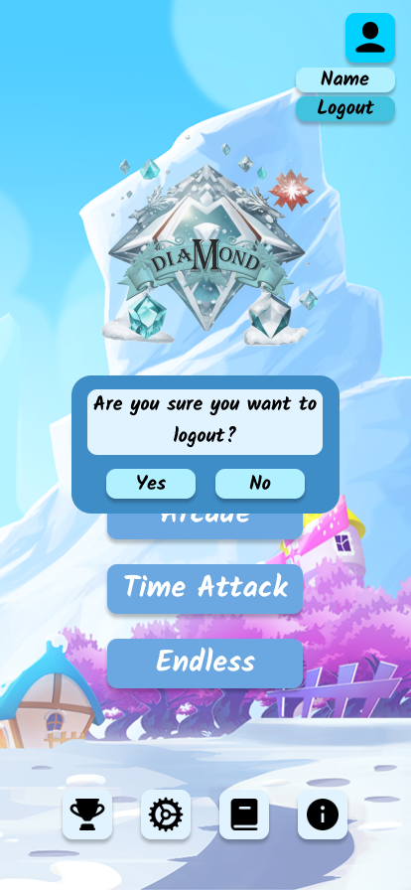

*Hình 9: Logout*

### Yêu cầu chức năng

|  |  |  |  |
| --- | --- | --- | --- |
| **Item** | **Description** | **Action** | **Response** |
| **Logout Screen** | Logout Screen có 2 button   * Button Yes * Button No | N/A | N/A |
| **Button Yes** | Xác nhận người dùng muốn đăng xuất khỏi tài khoản | Chọn vào nút “Yes” | Đăng xuất tài khoản sau đó quay về màn hình Game Screen |
| **Button No** | Xác nhận người dùng không muốn đăng xuất khỏi tài khoản | Chọn vào nút “No” | Thoát khỏi màn hình Logout |

## **Tính năng/Thành phần #10:** **Game Play: Classic Mode Screen**

### Giao diện người dùng

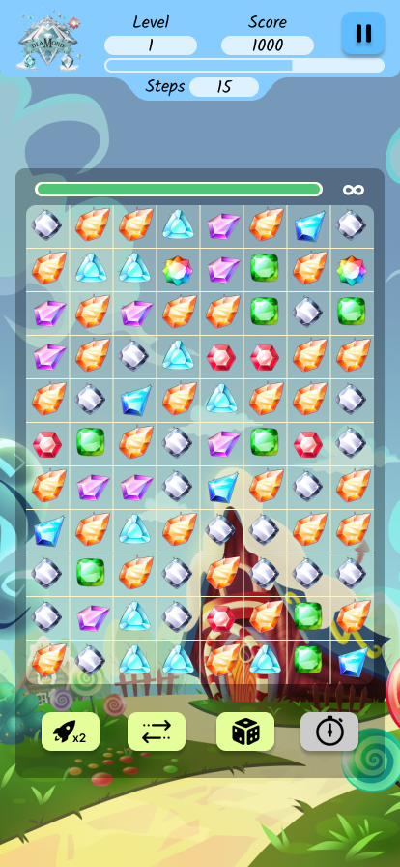 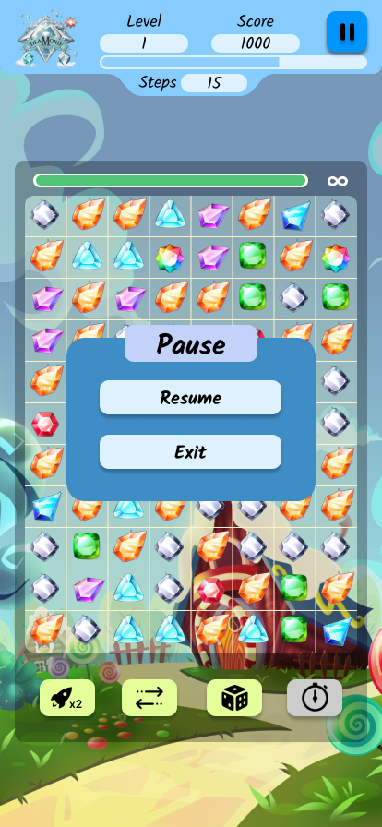 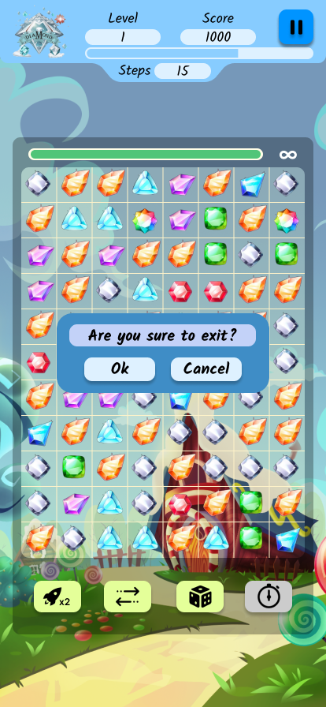

*Hình 10: Game Play: Classic Mode Screen*

### Yêu cầu chức năng

#### Game Play Screen

|  |  |  |  |
| --- | --- | --- | --- |
| **Item** | **Description** | **Action** | **Response** |
| **Game Play Screen** | Có 7 phần chính:   * Level * Pause * Resume * Exit (notify) * c * Steps * TimeLine * Game User Interface * Boost Button * Score x2 * Random special diamond * Increase time * Swap diamond position | N/A | N/A |
| **Level** | Sẽ hiển thị mức độ khó hiện tại của màn chơi | N/A | N/A |
| **Score** | Sẽ hiển thị số điểm của người chơi | N/A | N/A |
| **Pause** | Sẽ hiển thị thêm 2 Button cho phép người dùng tiếp tục (Resume) và thoát khỏi trò chơi (Exit) | Chạm vào button Pause | Hiện lên bảng cho phép người dùng thoát hoặc tiếp tục |
| **Steps** | Sẽ hiển thị giới hạn số lần di chuyển còn lại của người chơi (giảm dần). Nếu số lần chơi bằng 0 thì người chơi sẽ bị thua và kết thúc màn chơi | N/A | N/A |
| **TimeLine** | Không giới hạn | N/A | N/A |
| **Game User Interface** | Sẽ hiển thị lên bảng chứa các Item cho phép người dùng thao tác(Kích thước 8*11 Item) | Chọn và vuốt(trên, dưới, trái, phải) để thay đổi vị trí Item hoặc kich nổ các Item đặc biệt | Sẽ cộng điểm nếu phá hủy 1 hàng item hoặc kích nổ 1 Item đặc biệt |
| **Score x2** | Sẽ tăng gấp đổi số điểm đạt được của người chơi sau khi phá hủy các Item | Chọn vào Button Score x2 | Tăng gấp đổi điểm số cho người chơi |
| **Random special diamond** | Sẽ random ngẫu nhiên các Item đặc biệt trên Game User Interface | Chọn vào Button Random special diamond | Các Item đặc biệt sẽ xuất hiện |
| **Increase time** | Ở chế độ này sẽ không hỗ trợ | N/A | N/A |
| **Swap diamond position** | Sẽ đảo lộn ngẫu nhiên vị trí các Item có sẵn | Chọn vào Button Swap diamond position | Đảo lộn vị trí các Item |

#### Pause

|  |  |  |  |
| --- | --- | --- | --- |
| **Item** | **Description** | **Action** | **Response** |
| **Pause Button** | Có 2 Button hiện lên:   * Resume * Exit(notify) | Đã mô tả | Đã mô tả |
| **Resume** | Người chơi sẽ quay lại màn hình Game Play | Chạm vào button Resume | Hiện lên màn hình Game Play |
| **Exit** | Người chơi xác nhận sẽ thoát (Ok Button) và quay về màn hình Home Screen hoặc chơi tiếp (Cancel) và quay về màn hình Game Play | Chạm vào button Exit | Hiện lên màn hình Home Screen hoặc Game Play |

## **Tính năng/Thành phần #11:** **Game Play: Arcade Mode Screen**

### Giao diện người dùng

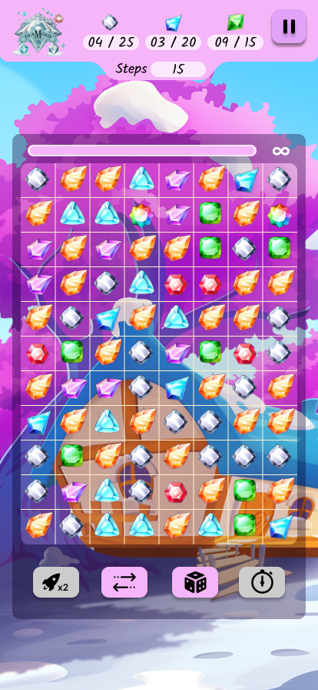 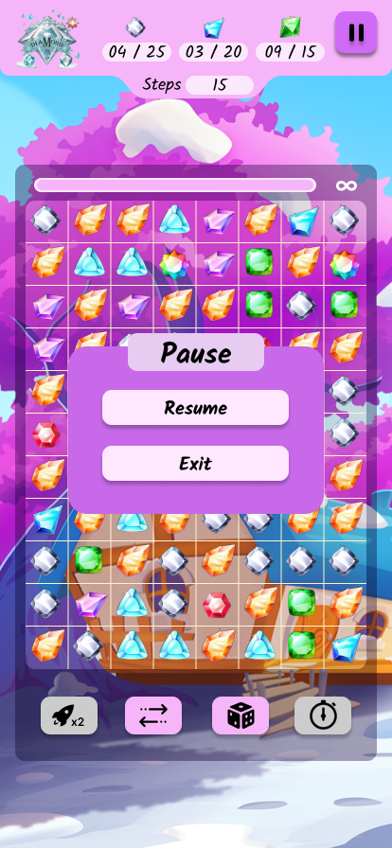 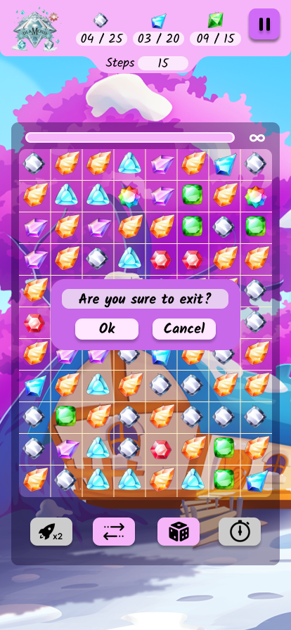

*Hình 11: Game Play: Arcade Mode Screen*

### Yêu cầu chức năng

#### Game Play Screen

|  |  |  |  |
| --- | --- | --- | --- |
| **Item** | **Description** | **Action** | **Response** |
| **Game Play Screen** | Có 6 phần chính:   * Pause * Resume * Exit (notify) * Steps * Mission * TimeLine * Game User Interface * Boost Button * Score x2 * Random special diamond * Increase time * Swap diamond position | N/A | N/A |
| **Mission** | Sẽ hiển thị nhiệm vụ mà người chơi cần hoàn thành để vượt qua màn chơi | N/A | N/A |
| **Pause** | Sẽ hiển thị thêm 2 Button cho phép người dùng tiếp tục (Resume) và thoát khỏi trò chơi (Exit) | Chạm vào button Pause | Hiện lên bảng cho phép người dùng thoát hoặc tiếp tục |
| **Steps** | Sẽ hiển thị giới hạn số lần di chuyển còn lại của người chơi (giảm dần). Nếu số lần chơi bằng 0 thì người chơi sẽ bị thua và kết thúc màn chơi | N/A | N/A |
| **TimeLine** | Không giới hạn | N/A | N/A |
| **Game User Interface** | Sẽ hiển thị lên bảng chứa các Item cho phép người dùng thao tác(Kích thước 8*11 Item) | Chọn và vuốt(trên, dưới, trái, phải) để thay đổi vị trí Item hoặc kich nổ các Item đặc biệt | Sẽ cộng điểm nếu phá hủy 1 hàng item hoặc kích nổ 1 Item đặc biệt |
| **Score x2** | Ở chế độ này sẽ không hỗ trợ | N/A | N/A |
| **Random special diamond** | Sẽ random ngẫu nhiên các Item đặc biệt trên Game User Interface | Chọn vào Button Random special diamond | Các Item đặc biệt sẽ xuất hiện |
| **Increase time** | Ở chế độ này sẽ không hỗ trợ | N/A | N/A |
| **Swap diamond position** | Sẽ đảo lộn ngẫu nhiên vị trí các Item có sẵn | Chọn vào Button Swap diamond position | Đảo lộn vị trí các Item |

#### Pause

|  |  |  |  |
| --- | --- | --- | --- |
| **Item** | **Description** | **Action** | **Response** |
| **Pause Button** | Có 2 Button hiện lên:   * Resume * Exit(notify) | Đã mô tả | Đã mô tả |
| **Resume** | Người chơi sẽ quay lại màn hình Game Play | Chạm vào button Resume | Hiện lên màn hình Game Play |
| **Exit** | Người chơi xác nhận sẽ thoát (Ok Button) và quay về màn hình Home Screen hoặc chơi tiếp (Cancel) và quay về màn hình Game Play | Chạm vào button Exit | Hiện lên màn hình Home Screen hoặc Game Play |

## **Tính năng/Thành phần #12:** **Game Play:** **Time-Attack Mode Screen**

### Giao diện người dùng

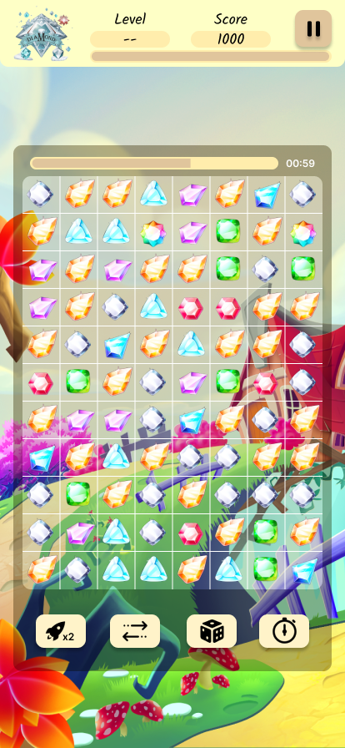 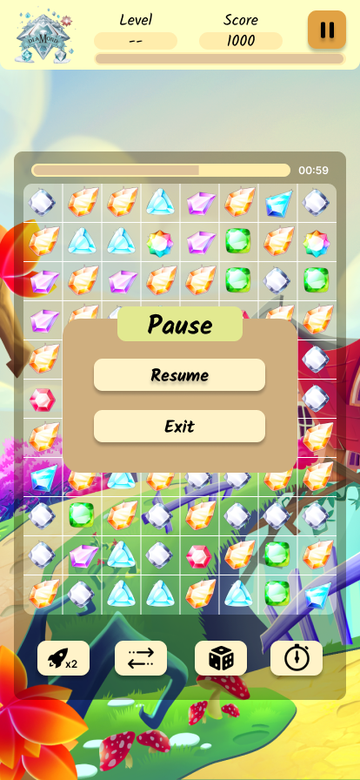 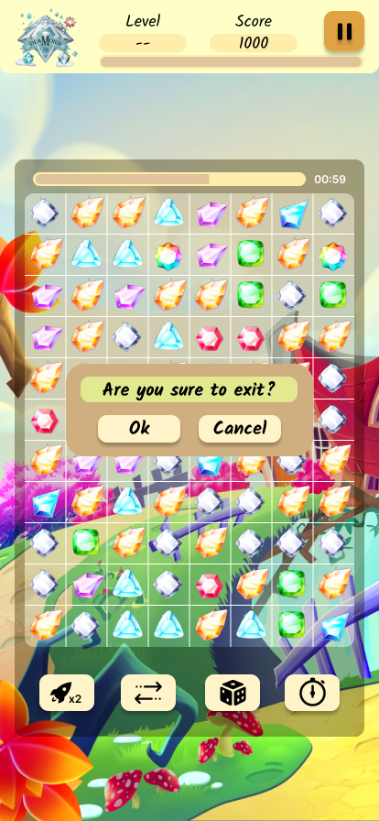

*Hình 12: Game Play: Time-Attack Mode Screen*

### Yêu cầu chức năng

#### Game Play Screen

|  |  |  |  |
| --- | --- | --- | --- |
| **Item** | **Description** | **Action** | **Response** |
| **Game Play Screen** | Có 6 phần chính:   * Pause * Resume * Exit (notify) * Level * Score * TimeLine * Game User Interface * Boost Button * Score x2 * Random special diamond * Increase time * Swap diamond position | N/A | N/A |
| **Level** | Ở chế độ này sẽ không có cấp độ | N/A | N/A |
| **Score** | Sẽ hiển thị số điểm của người chơi | N/A | N/A |
| **Pause** | Sẽ hiển thị thêm 2 Button cho phép người dùng tiếp tục (Resume) và thoát khỏi trò chơi (Exit) | Chạm vào button Pause | Hiện lên bảng cho phép người dùng thoát hoặc tiếp tục |
| **TimeLine** | Sẽ hiển thị thời gian còn lại của Level người chơi đang chơi. Nếu thời gian về 0 thì người chơi sẽ bị thua và kết thúc màn chơi | N/A | N/A |
| **Game User Interface** | Sẽ hiển thị lên bảng chứa các Item cho phép người dùng thao tác(Kích thước 8*11 Item) | Chọn và vuốt(trên, dưới, trái, phải) để thay đổi vị trí Item hoặc kich nổ các Item đặc biệt | Sẽ cộng điểm nếu phá hủy 1 hàng item hoặc kích nổ 1 Item đặc biệt |
| **Score x2** | Sẽ tăng gấp đổi số điểm đạt được của người chơi sau khi phá hủy các Item | Chọn vào Button Score x2 | Tăng gấp đổi điểm số cho người chơi |
| **Random special diamond** | Sẽ random ngẫu nhiên các Item đặc biệt trên Game User Interface | Chọn vào Button Random special diamond | Các Item đặc biệt sẽ xuất hiện |
| **Increase time** | Sẽ tăng thời gian chơi cho người dùng thêm 1 khoảng nhất định tùy theo chế độ chơi | Chọn vào Button Increase time | Tăng thời gian chơi |
| **Swap diamond position** | Sẽ đảo lộn ngẫu nhiên vị trí các Item có sẵn | Chọn vào Button Swap diamond position | Đảo lộn vị trí các Item |

#### Pause

|  |  |  |  |
| --- | --- | --- | --- |
| **Item** | **Description** | **Action** | **Response** |
| **Pause Button** | Có 2 Button hiện lên:   * Resume * Exit(notify) | Đã mô tả | Đã mô tả |
| **Resume** | Người chơi sẽ quay lại màn hình Game Play | Chạm vào button Resume | Hiện lên màn hình Game Play |
| **Exit** | Người chơi xác nhận sẽ thoát (Ok Button) và quay về màn hình Home Screen hoặc chơi tiếp (Cancel) và quay về màn hình Game Play | Chạm vào button Exit | Hiện lên màn hình Home Screen hoặc Game Play |

## **Tính năng/Thành phần #13:** **Game Play: Endless Mode Screen**

### Giao diện người dùng

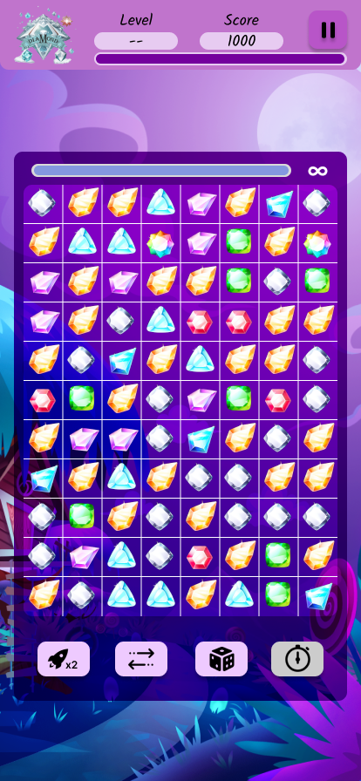 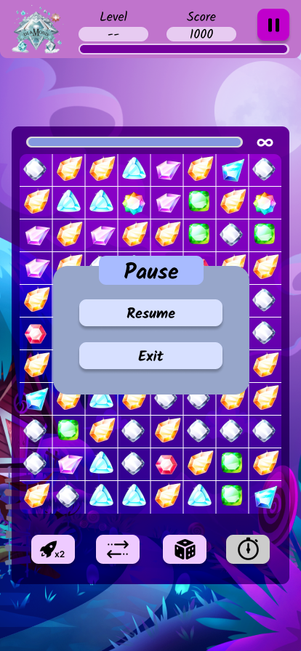 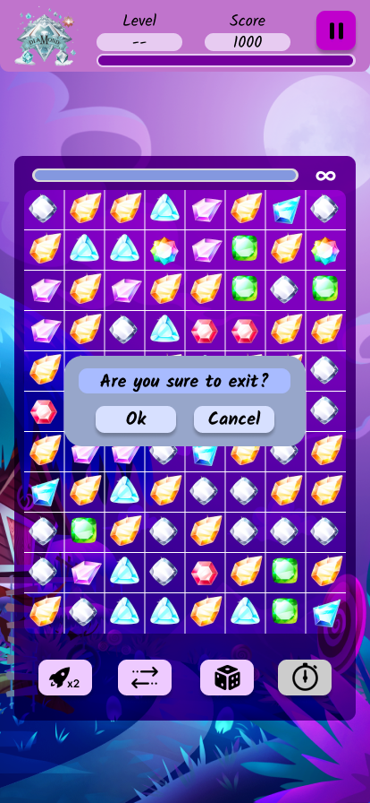

*Hình 13: Game Play: Endless Mode Screen*

### Yêu cầu chức năng

#### Game Play Screen

|  |  |  |  |
| --- | --- | --- | --- |
| **Item** | **Description** | **Action** | **Response** |
| **Game Play Screen** | Có 6 phần chính:   * Pause * Resume * Exit (notify) * Level * Score * TimeLine * Game User Interface * Boost Button * Score x2 * Random special diamond * Increase time * Swap diamond position | N/A | N/A |
| **Level** | Ở chế độ này sẽ không có cấp độ | N/A | N/A |
| **Score** | Sẽ hiển thị số điểm của người chơi | N/A | N/A |
| **Pause** | Sẽ hiển thị thêm 2 Button cho phép người dùng tiếp tục (Resume) và thoát khỏi trò chơi (Exit) | Chạm vào button Pause | Hiện lên bảng cho phép người dùng thoát hoặc tiếp tục |
| **Steps** | Sẽ hiển thị giới hạn số lần di chuyển còn lại của người chơi (giảm dần). Nếu số lần chơi bằng 0 thì người chơi sẽ bị thua và kết thúc màn chơi | N/A | N/A |
| **TimeLine** | Sẽ hiển thị thời gian còn lại của Level người chơi đang chơi. Nếu thời gian về 0 thì người chơi sẽ bị thua và kết thúc màn chơi | N/A | N/A |
| **Game User Interface** | Sẽ hiển thị lên bảng chứa các Item cho phép người dùng thao tác(Kích thước 8*11 Item) | Chọn và vuốt(trên, dưới, trái, phải) để thay đổi vị trí Item hoặc kich nổ các Item đặc biệt | Sẽ cộng điểm nếu phá hủy 1 hàng item hoặc kích nổ 1 Item đặc biệt |
| **Score x2** | Sẽ tăng gấp đổi số điểm đạt được của người chơi sau khi phá hủy các Item | Chọn vào Button Score x2 | Tăng gấp đổi điểm số cho người chơi |
| **Random special diamond** | Sẽ random ngẫu nhiên các Item đặc biệt trên Game User Interface | Chọn vào Button Random special diamond | Các Item đặc biệt sẽ xuất hiện |
| **Increase time** | Ở chế độ này sẽ không hỗ trợ | N/A | N/A |
| **Swap diamond position** | Sẽ đảo lộn ngẫu nhiên vị trí các Item có sẵn | Chọn vào Button Swap diamond position | Đảo lộn vị trí các Item |

#### Pause

|  |  |  |  |
| --- | --- | --- | --- |
| **Item** | **Description** | **Action** | **Response** |
| **Pause Button** | Có 2 Button hiện lên:   * Resume * Exit(notify) | Đã mô tả | Đã mô tả |
| **Resume** | Người chơi sẽ quay lại màn hình Game Play | Chạm vào button Resume | Hiện lên màn hình Game Play |
| **Exit** | Người chơi xác nhận sẽ thoát (Ok Button) và quay về màn hình Home Screen hoặc chơi tiếp (Cancel) và quay về màn hình Game Play | Chạm vào button Exit | Hiện lên màn hình Home Screen hoặc Game Play |

## **Tính năng/Thành phần #14: Game Over**

### Giao diện người dùng

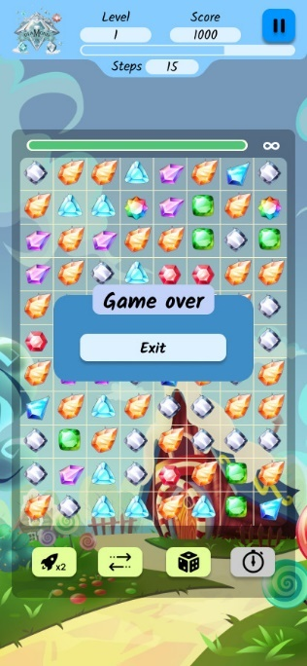 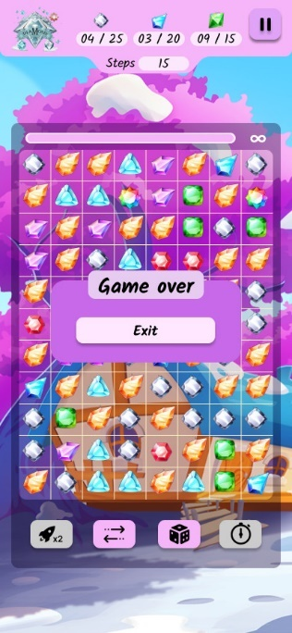 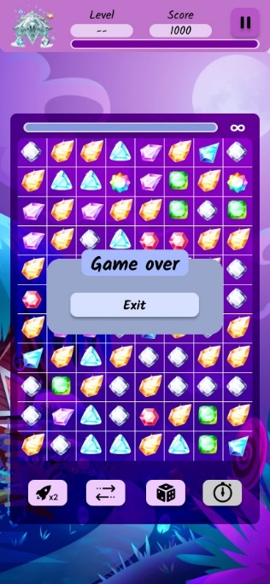 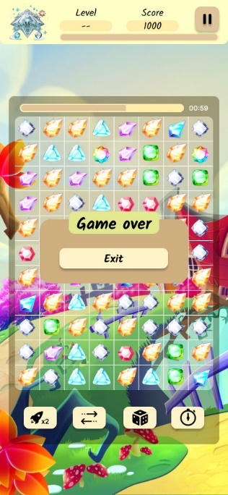

*Hình 13: Game Play: Endless Mode Screen*

### Yêu cầu chức năng

#### Game Over

|  |  |  |  |
| --- | --- | --- | --- |
| **Item** | **Description** | **Action** | **Response** |
| **Game Over** | Xuất hiện Exit button khi người dùng thua cuộc ở mọi chế độ | N/A | N/A |
| **Exit** | Sẽ đưa người dùng quay về màn hình Home | Chạm vào Button Exit | Hiện lên màn hình Home |